 | Unità pastorale “Maria Madre della Chiesa” Bagnolo in Piano, Pieve Rossa, San Michele e San Tommaso della Fossa P.zza Garibaldi 23 - 42011 Bagnolo in Piano Tel 0522/951080 Parroco: don Guerrino Franzoni 338-3397932 - mail: franzoni.guerrino@gmail.com - www.upbagnolo.it -  Info e richieste : amministrazione@upbagnolo.it  Comunità in cammino nell’anno Santo. 19 ottobre 2025 - 29° t.o.  Giornata missionaria mondiale

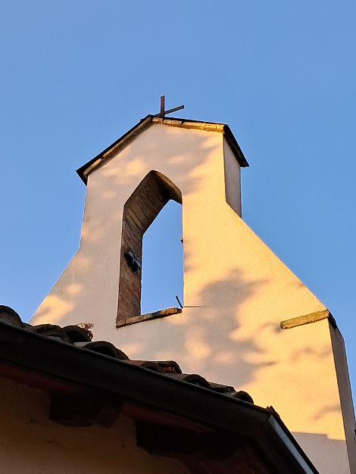
Dopo aver celebrato la Messa alla Madonna dell’Olmo lunedì scorso, 13 ottobre, e avere sentito squillare la campana che 35 anni fa un fedele aveva donato, siamo venuti a conoscenza giovedì mattina, che nella notte, la campana stessa è stata rubata. Staccata, smontando e tagliando i perni dal campanile a vela che da 150 anni si erge sulla chiesa, ora lascia uno “spazio vuoto”. Abbiamo preso contatti con la ditta Capanni di Castelnovo Monti per avere un preventivo. Dispiace tanto…
In occasione della giornata missionaria, al termine della Messa delle ore 10.00, in teatrino, Letizia Prandi e Ilaria Aldini ci racconteranno la loro esperienza in Sierra Leone. Sarà il modo per sentire le loro emozioni e ciò che hanno vissuto.
*Stasera, domenica, alle ore 19.30, in chiesa a Pieve Rossa, preghiera di Taizè. A seguire, cena insieme in oratorio.
*Giovedì 23: pomeriggio di Adorazione Eucaristica dalle ore 16.00. Alle ore 20.00, per tutto il mese di ottobre – mese missionario- recita del Santo Rosario per la PACE, su invito di Papa Leone, per pregare per la fine dei conflitti. Ore 20.30 S.Messa
*Venerdì 24, in occasione del mese di ottobre dedicato alla prevenzione, serata di pizzeria in oratorio a Pieve Rossa, il cui ricavato andrà all’associazione prevenzione tumori di Guastalla. Prenotazioni a Maura 3661967276. Cena insieme come ogni fine mese anche il sabato e domenica.
*Sabato 25 , primo appuntamento con la rassegna di musica e parole 2025-2026 Wladimir Matesic, organista bolognese, sarà il protagonista del concerto itinerante che inizierà alle 18.00 nella chiesa di S. Michele d. fossa e proseguirà alle 18.45 nella chiesa di S. Maria d. fossa. Musiche di Anonimo bolognese, G.Frescobaldi, D.Zipoli, Baldassarre Galuppi, J. Pachelbel, J.S. Bach, V A. Petrali . Ingresso libero

* Martedì 28, ore 21.00 in teatrino, incontro aperto a tutti: “ La bellezza dell’educare, educare alla fede oggi”, con lo psicologo Ezio Aceti. La serata è proposta dal percorso formativo dell’Azione Cattolica diocesana.
*corso fidanzati. Info don Guerrino 0522951080 / 3383397932 o diacono Michele 3397444405
*Segreteria parrocchiale. Lunedì e mercoledì dalle 17.00 alle 18.30. Venerdì dalle 11.00 alle 12.00. Prenotazioni S. Messe, certificati, etc. Info: amministrazione@upbagnolo.it
*il Martedi: CFE, condivisione della Parola di Dio. Presso le famiglie Poppi 3478110577 a Pieve e Bolognesi 3498023747 a Bagnolo * Il venerdi: ore 19.00 Lectio Divina in cappellina a Bagnolo

Commento al Vangelo . Domenica 19 ottobre. No, non è un rapporto facile. No, non è una facciata di perbenismo. No, non è una poesia sdolcinata, non è neanche un rifugio confortevole, abitare davanti a Dio. Pregare, lasciarlo entrare nella nostra vita, significa lasciarsi ferire, lottare nella notte e zoppicare, come lo è stato per Giacobbe; non riuscire più a tenere le braccia alzate, come lo è stato per Mosè. Abitiamo in questa domenica pagine di preghiera inopportune, sfacciate e coraggiose, che sfidano tutti i nostri scoraggiamenti e la nostra pigrizia. Una parabola sulla preghiera, un dipinto che ci fa intuire che cosa sia preghiera: distruggere l'immagine di un Dio giudice iniquo che non ascolta e provare ad entrare in relazione autentica con Lui. È accogliere cha la vita sia preghiera, ossia precaria. Un monaco scrisse nel suo diario spirituale: «Credo che tutto deve cominciare dalla preghiera: perché l'intelligenza umana è troppo debole; perché l'uomo che agisce senza Dio non dà mai il meglio di se stesso. Credo che la preghiera non abbia bisogno di parole, perché l'amore non ha bisogno di parole. Credo che si possa pregare tacendo, soffrendo, lavorando, ma il silenzio è preghiera solo se si ama, la sofferenza è preghiera solo se si ama, il lavoro è preghiera solo se si ama.

S. Messe festive
San Tomaso: sabato ore 18.30 DOMENICA. Bagnolo ore 8.00 - 10.00 - 18.30 (Rosario ore 18.00) San Michele: ore 9.30 - Pieve Rossa: ore 11.15
S. Messe Feriali a Bagnolo:
Lunedì, martedì, mercoledì: ore 7.00 - Giovedì: ore 20.30. Adorazione Eucaristica dalle ore 16.00 alle ore 20.20 - Venerdì: ore 10.30 ( Rosario ore 10.00)

Letture di domenica 26 ottobre .30° t.o.
Sir 35,15-17.20-22Dal libro del Siràcide.
Il Signore è giudice e per lui non c'è preferenza di persone. Non è parziale a danno del povero e ascolta la preghiera dell'oppresso. Non trascura la supplica dell'orfano, né la vedova, quando si sfoga nel lamento. Chi la soccorre è accolto con benevolenza, la sua preghiera arriva fino alle nubi. La preghiera del povero attraversa le nubi
né si quieta finché non sia arrivata; non desiste finché l'Altissimo non sia intervenuto e abbia reso soddisfazione ai giusti e ristabilito l'equità. C: Parola di Dio.
Sal 33 RIT: Il povero grida e il Signore lo ascolta.

2 Tm 4,6-8.16-1Dalla seconda lettera di san Paolo apostolo a Timòteo.
Figlio mio, io sto già per essere versato in offerta ed è giunto il momento che io lasci questa vita. Ho combattuto la buona battaglia, ho terminato la corsa, ho conservato la fede. Ora mi resta soltanto la corona di giustizia che il Signore, il giudice giusto, mi consegnerà in quel giorno; non solo a me, ma anche a tutti coloro che hanno atteso con amore la sua manifestazione. Nella mia prima difesa in tribunale nessuno mi ha assistito; tutti mi hanno abbandonato. Nei loro confronti, non se ne tenga conto. Il Signore però mi è stato vicino e mi ha dato forza, perché io potessi portare a compimento l'annuncio del Vangelo e tutte le genti lo ascoltassero: e così fui liberato dalla bocca del leone.
Il Signore mi libererà da ogni male e mi porterà in salvo nei cieli, nel suo regno; a lui la gloria nei secoli dei secoli. Amen.
Alleluia. Dio ha riconciliato a sé il mondo in Cristo, affidando a noi la parola della riconciliazione.
Lc 18, 9-14
In quel tempo, Gesù disse ancora questa parabola per alcuni che avevano l'intima presunzione di essere giusti e disprezzavano gli altri: «Due uomini salirono al tempio a pregare: uno era fariseo e l'altro pubblicano.
Il fariseo, stando in piedi, pregava così tra sé: "O Dio, ti ringrazio perché non sono come gli altri uomini, ladri, ingiusti, adùlteri, e neppure come questo pubblicano. Digiuno due volte alla settimana e pago le decime di tutto quello che possiedo". Il pubblicano invece, fermatosi a distanza, non osava nemmeno alzare gli occhi al cielo, ma si batteva il petto dicendo: "O Dio, abbi pietà di me peccatore".
Io vi dico: questi, a differenza dell'altro, tornò a casa sua giustificato, perché chiunque si esalta sarà umiliato, chi invece si umilia sarà esaltato».

